第２章 大阪府の歯科口腔保健の現状と課題
生涯を通じた歯科口腔保健を推進するため、ライフステージごとに現状分析を行いました。本章では、大阪府の各ライフステージにおける歯と口に関する特徴、現状及び課題について記載します。

１ 乳幼児期
（１）歯と口に関する特徴
- 生後６か月頃から乳歯が生え始め、３歳ごろになると乳歯が生え揃います。
- 離乳期は、離乳食が始まり、かむことをはじめ、口腔機能を発達させる重要な時期です。
- 甘味飲料や清涼飲料を頻繁に摂取すると、むし歯になったり、歯ぐきに炎症が生じた
りします。
- 歯磨きを始めとする口の手入れが十分に行えないと、むし歯になったり、歯ぐきに炎
症が生じたりします。
- 間食、歯みがき（歯ブラシや歯間清掃用器具等を用いた口の手入れ）の習慣等を身につけはじめる重要な時期です。
- 指しゃぶりなどの癖があると、歯並びやかみ合わせに異常が生じることもあります。

（２） 現状
① １歳６ヶ月児
むし歯のない１歳６か月児の割合は、全国と同様年々増加傾向にあり、平成23年度は98.0%となっています（図1-1）。
また、地域間の差は、97％～98％とほとんど見られません（図1-2）。

図1-1 １歳６か月児におけるむし歯のない者の割合
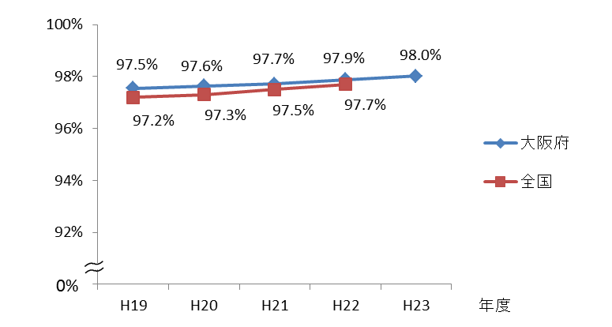

出典 母子関係業務報告・大阪府市町村歯科口腔保健実態調査（大阪府）
厚生労働省所管国庫補助等にかかる実施状況調べ（全国）

図1-2 二次医療圏※別１歳６か月児におけるむし歯のない者の割合
（平成23年度）
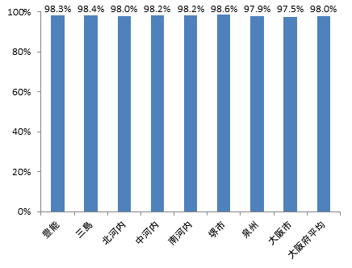

出典 母子関係業務報告・大阪府市町村歯科口腔保健実態調査
※本府では、豊能、三島、北河内、中河内、南河内、堺市、泉州、大阪市の
８つを二次医療圏として設定しています。

② ３歳児
むし歯のない３歳児の割合は、平成23年度78.4%と年々増加傾向にあります （図2-1）。
また、豊能医療圏で82.0%と高く、泉州医療圏で74.7％と低くなっています （図2-2）。

図2-1 ３歳児におけるむし歯のない者の割合
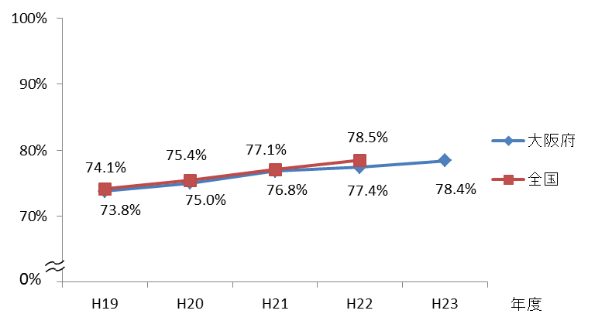

出典 母子関係業務報告・大阪府市町村歯科口腔保健実態調査（大阪府）
厚生労働省所管国庫補助等にかかる実施状況調べ（全国）

図2-2 ３歳児におけるむし歯のない者の割合の二次医療圏※別状況
（平成23年度）
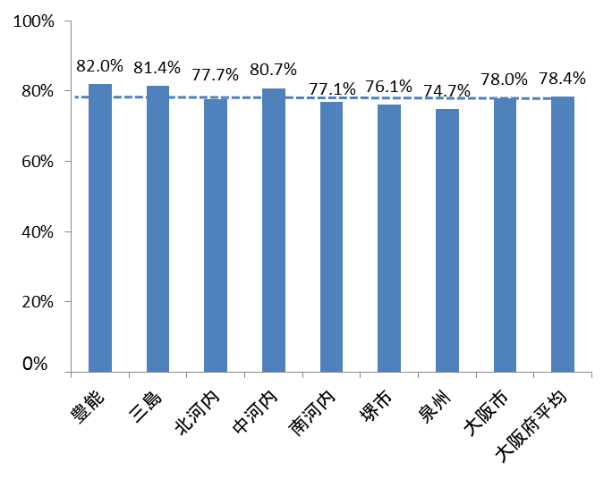

出典 母子関係業務報告・大阪府市町村歯科口腔保健実態調査
※本府では、豊能、三島、北河内、中河内、南河内、堺市、泉州、大阪市の
８つを二次医療圏として設定しています。

（３）課題
３歳児のむし歯のない幼児の割合は、増加傾向にありますが、全国を少し下回って推移しています。地域別にみると、１歳6ヶ月児ではむし歯のない幼児の割合が、97％～98％と地域間の差は小さいですが、３歳児では74％～82％とその差は大きくなっています。また、口腔機能の発達、さらには生涯にわたる歯科口腔保健の推進のためにも、乳歯列が生え揃う時期である３歳児のむし歯予防のための取り組みが重要です。
２ 学齢期
（1）歯と口に関する特徴
- 幼稚園・小学生
- 乳歯と永久歯が生えかわる時期であり、生えはじめの永久歯がむし歯になりやすい時期です。特に、第一大臼歯（６歳臼歯とも呼ばれています）は、奥に生えるので、 むし歯になりやすいと言われています。
- 適切に口腔衛生管理ができていなければ、年齢とともに、むし歯や歯肉炎が増加しはじめます。

- 中学生・高校生
- 永久歯が生え揃う時期です。
  - 生活習慣や、ホルモンバランスの乱れなどにより、歯肉炎にかかりやすくなります。

（２）現状
① ５歳【幼稚園】
５歳におけるむし歯を有する者の割合は、平成23年度は40.6％であり、全国と同様に減少傾向にあります（図3）。

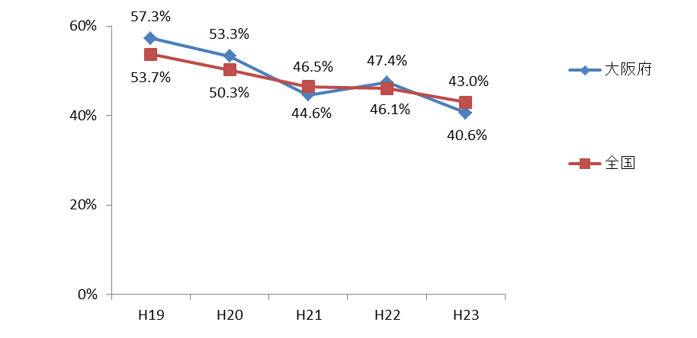
図3 ５歳におけるむし歯を有する者の割合
出典 学校保健統計調査
年度

② ９歳【小学校】
９歳におけるむし歯を有する者の割合は、平成23年度は63.7％であり、全国と同様に減少傾向にあります（図4）。

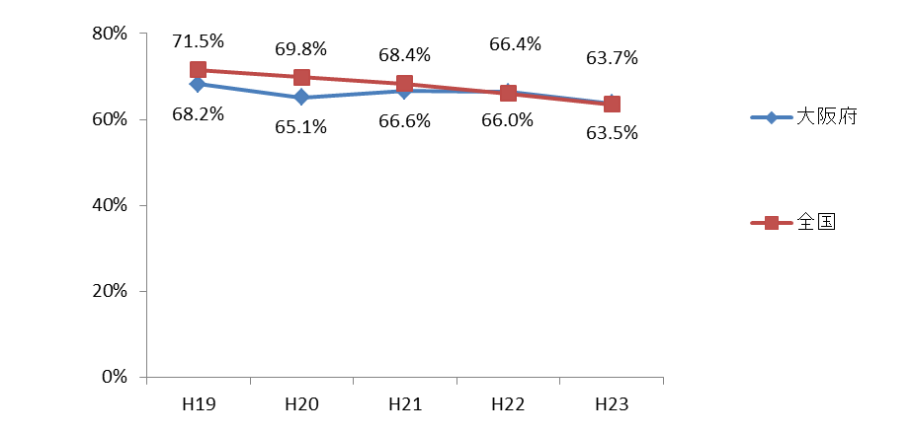
図4 ９歳におけるむし歯を有する者の割合
（大阪府）
（大阪府）
出典 学校保健統計調査
年度

③ 12歳 【中学校】
12歳におけるむし歯を有する者の割合は平成23年度で47.9%、一人平均のむし歯数は1.20本であり、全国と同様に減少傾向にあります（図5-1、図5-2）。

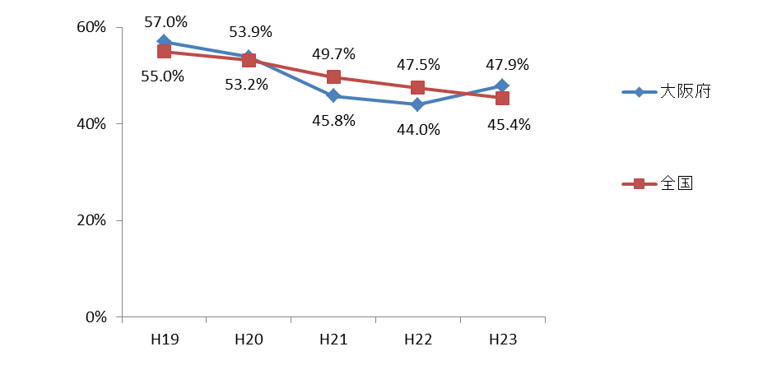
図5-1 12歳におけるむし歯を有する者の割合
出典 学校保健統計調査
年度

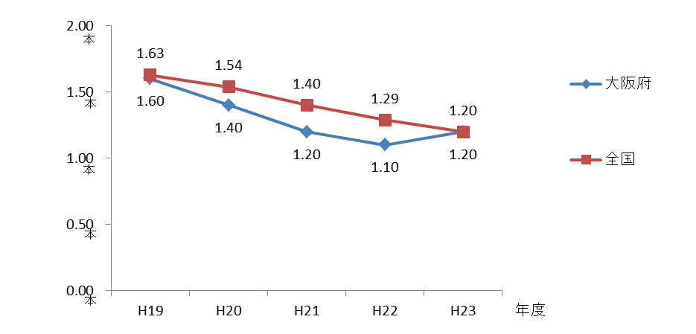
図5-2 12歳における一人平均のむし歯数
出典 学校保健統計調査
年度

④ 16歳【高等学校】
16歳におけるむし歯を有する者の割合は、平成23年度は56.3％であり、全国と同様に減少傾向にあります（図６）。

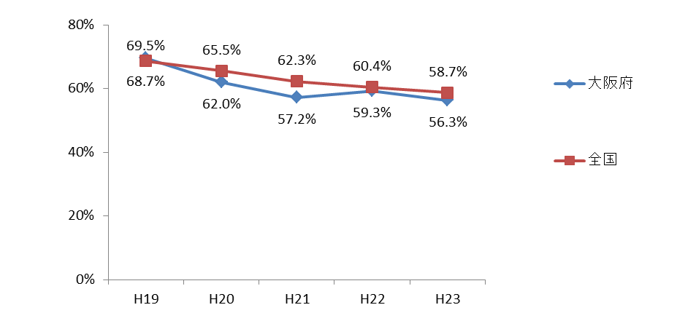
図６ 1６歳におけるむし歯を有する者の割合
出典 学校保健統計調査
年度

（３）課題
中学生から高校生にかけて「むし歯のある者の割合」は増加し、高校生（16歳）では、むし歯のある者の割合が50％を超えています。生涯にわたる歯科口腔保健の推進のためにも、永久歯列の完成期である中学生・高校生でのむし歯有病状況の改善が求められています。

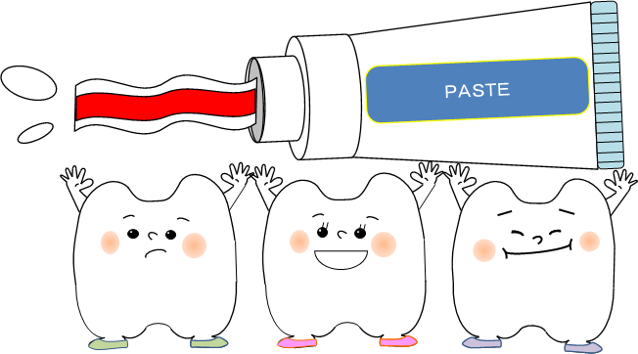

３ 成人期・高齢期
- 歯と口に関する特徴
- 成人期
- 多くの人がむし歯を有し、進行した歯周疾患を持つ人が年齢とともに増加する時期です。特に歯周病は、歯を失う最大の要因となります。
- 失った歯の数や状態により、食生活に支障をきたし体に栄養素がうまく取り込みにくくなり、身体機能低下を招くおそれがあります。
- 生活習慣も歯周病に影響します。例えば、喫煙していると、歯周病が治りにくいと言われています。
- ホルモンバランスも歯周病に影響すると言われています。例えば、妊娠中は生活習慣の変化等により、歯周病にかかりやすいと言われています。

- 高齢期
- 歯の喪失に伴い、義歯（入れ歯）を使用する人が増加します。また、歯を失うことによりかむ力が低下すると、食生活に支障をきたし、体に栄養素が取り込みにくくなり、身体機能の低下を招くおそれがあります。
- 歯ぐきが下がると、歯の根元がむし歯になりやすくなります。また、義歯（入れ歯）の金具がかかっている歯にもむし歯がみられやすくなります。
じじょう
- 加齢や薬剤の副作用により唾液の分泌が減少すると、口の中の自浄作用（唾液等が口の中の汚れ等を洗い流す作用）が低下するだけでなく、食べ物が飲み込みにくくなり、誤嚥※が生じやすくなります。
そしゃく
ごえん
せっしょく えんげ
- 摂食・嚥下（食物を口に取り込み、かみ砕いて（咀嚼）飲み込む）機能が低下すると、飲食物の誤嚥が起こりやすくなります。また、口の中を清潔に保っていない場合、誤嚥を生じると口の中の菌を肺に吸い込み、肺炎を生じやすくなります。
ごえん
ごえん
- 歯周病は、近年の研究により、メタボリックシンドローム※※をはじめとする全身の健康との関係も明らかになってきており、糖尿病は歯周病を悪化させ、歯周病は糖尿病を悪化させるという、双方向の影響が指摘されています。
ごえん
※ 誤嚥とは、食道を通って胃に入るべき飲食物等が誤って気管内に入ることです。
※※ メタボリックシンドロームとは、内臓脂肪型肥満に加えて、高血糖、高血圧、脂質異常のうちいずれか2つ以上をあわせもった状態で、糖尿病や高血圧症、高脂血症などさまざまな病気が引き起こされやすくなります。

（２）現状
① 定期的な歯科健診の受診について
過去１年間に歯科健診を受診した者（20歳以上）の割合は、46.0%であり、年齢階級別にみても、差はありません（図7）。
なお、過去１年間に歯科健診を受診した者（20歳以上）の割合について、全国調査データ（平成23年度国民・健康栄養調査）と比較すると、全国の48.4％よりも低くなっています。

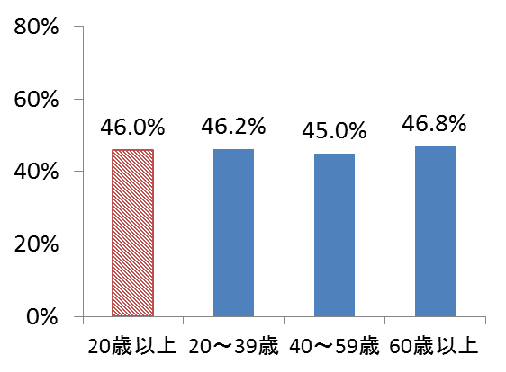
図７ 過去１年間に歯科健診を受診した者の割合

出典 「食育」と「お口の健康」に関するアンケート調査（平成24年度大阪府調査）

② かかりつけ歯科医を有する者の割合
かかりつけ歯科医を有する者（20歳以上）の割合は、68.5％でした（図8）。
年齢階級別にみると、その割合は年齢とともに高くなっています。

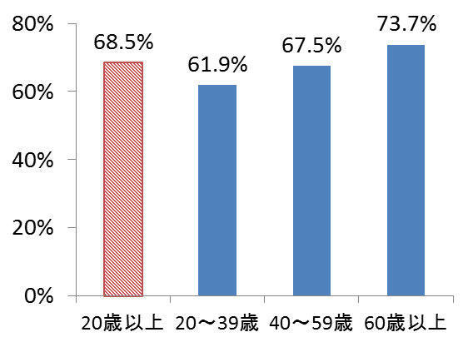
図８ かかりつけ歯科医を有する者の割合

出典 「食育」と「お口の健康」に関するアンケート調査（平成24年度大阪府調査）

③ むし歯の治療が必要な者の割合
むし歯の治療が必要な者の割合は、40歳では31.0％、50歳では27.6％、60歳では24.4％、70歳では26.6％となっています（図9）。
なお、むし歯の治療が必要な者の割合について、参考値として全国調査データ（平成23年度歯科疾患実態調査）と比較すると、本府は、全国（40歳35.5％、50歳35.3％、60歳36.1％、70歳36.4％）よりすべての年齢階級で低くなっています。

図９ むし歯治療が必要な者の割合
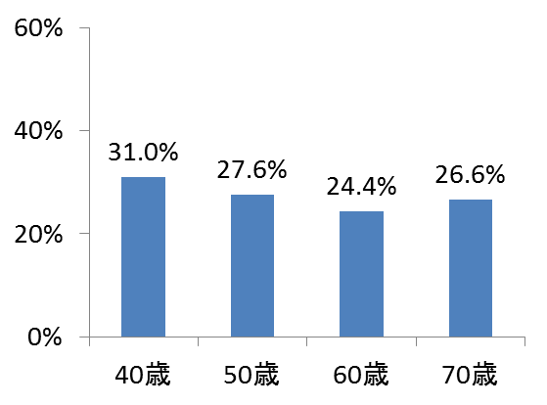

出典 大阪府市町村歯科口腔保健実態調査（平成2３年度大阪府調査）

④ 歯周病の自覚症状のある者の割合
歯周病の自覚症状のある者（20歳以上）の割合は、30.2％でした（図10）。
年齢階級別では、40～59歳が最も高い割合となっています。

図10 歯周病の自覚症状のある者の割合
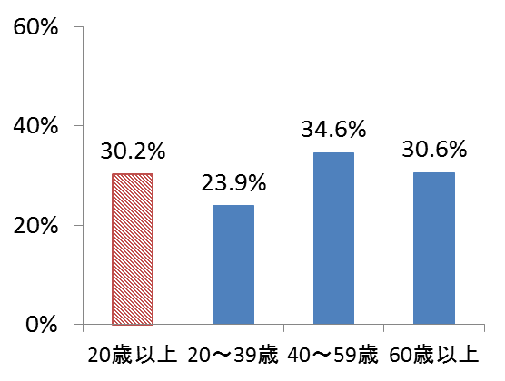

出典 「食育」と「お口の健康」に関するアンケート調査（平成24年度大阪府調査）

⑤ 歯周病の治療が必要な者の割合
歯周病の治療が必要な者の割合は、40歳で40.0％、50歳で47.6％、60歳で50.6％、70歳で51.8％と、年齢とともに高くなっています（図11）。
なお、歯周病の治療が必要な者の割合について、全国調査データ（平成23年度歯科疾患実態調査）と参考に比較すると、本府は、全国（４0歳24.3％、50歳33.0％、60歳46.8％、70歳46.4％）よりすべての年齢階級で高くなっています。

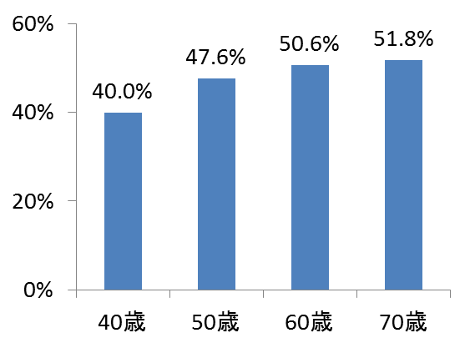
図11 歯周病の治療が必要な者の割合

出典 大阪府市町村歯科口腔保健実態調査（平成2３年度大阪府調査）

⑥ 歯間部清掃用器具を使用する者の割合
歯間部清掃用器具を使用する者の割合は40歳代で48.8％、50歳代で51.2％、60歳代で53.3％、70歳代で62.4％と年齢とともに高くになり、70歳代が最も高い割合となっています（図12）。

図12 歯間部清掃用器具を使用する者の割合
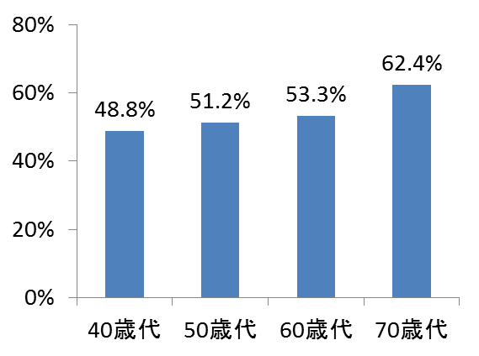

出典 府民の健康と生活習慣に関する調査（平成24年度大阪府調査）

⑦ 喫煙と歯周病の関連性を知っている者の割合
喫煙と歯周病の関連性を知っている者（20歳以上）の割合は、44.3％でした。
年齢階級別にみると、年齢とともに減少しており、最も高い年齢層でも50％に至りません（図13）。

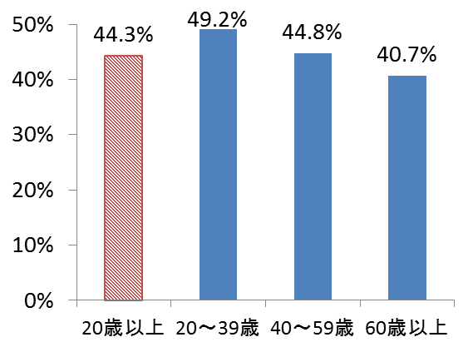
図13 喫煙と歯周病の関連性を知っている者の割合

出典 「食育」と「お口の健康」に関するアンケート調査（平成24年度大阪府調査）

⑧ 糖尿病と歯周病の関連性を知っている者の割合
糖尿病と歯周病の関連性を知っている者（20歳以上）の割合は、33.7％でした。
年齢階級別では、20～39歳が低い割合となっています（図14）。また、喫煙との関連性を知っている者の割合より低い値となっています。

図14 糖尿病と歯周病の関連性を知っている者の割合
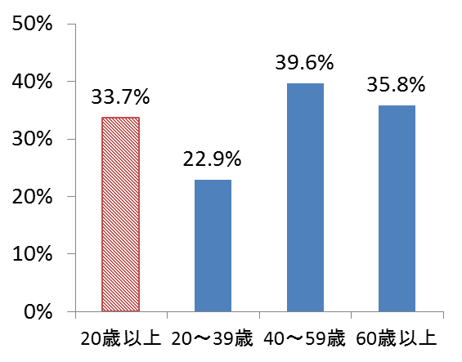

出典 「食育」と「お口の健康」に関するアンケート調査（平成24年度大阪府調査）

⑨ 歯の保有状況について
自分の歯を24本以上有する者の割合は、40歳では91.6％、50歳では74.0％、60歳では56.8％となっています（図15）。
また、自分の歯を20本以上有する者の割合は、70歳では50.9％、80歳では33.3％となっており、8020達成者は３人に１人となっています（図16）。
なお、歯の保有状況について、参考値として全国調査データ（平成23年度歯科疾患実態調査）と比較すると、本府は、全国（４0歳97.6％、50歳86.7％、60歳65.8％、70歳60.4％、80歳40.2%）よりすべての年齢で低くなっています。

図15 自分の歯を24本以上有する者の割合
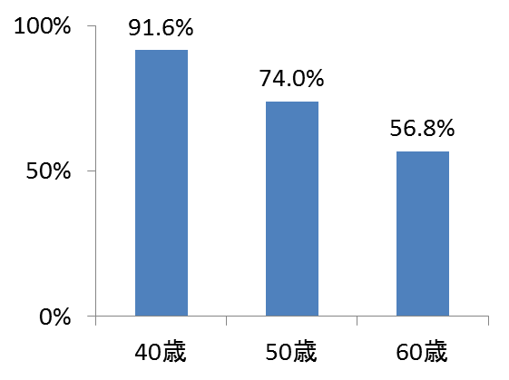

出典 40歳、50歳：府民の健康と生活習慣に関する調査
（平成23年度大阪府調査）
６０歳： 平成21－23年度国民健康・栄養調査

図16 自分の歯を2０本以上有する者の割合
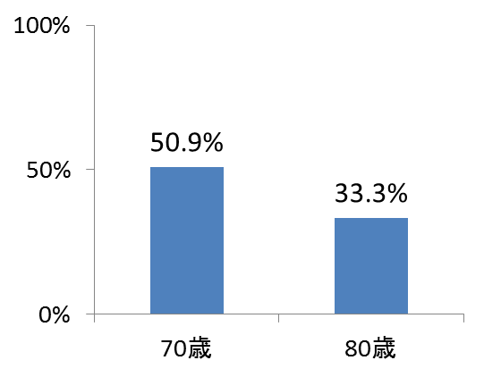

出典 70歳：府民の健康と生活習慣に関する調査
（平成23年度大阪府調査）
8０歳： 平成21－23年度国民健康・栄養調査

⑩ 咀嚼良好者の割合
そしゃく
そしゃく
咀嚼良好者（20歳以上）の割合は、85.0％でした。年齢階級別では、年齢が高くなるにつれてその割合は減少しており、60歳以上で特に低い値となっています（図17）。
そしゃく
また、60歳以上の咀嚼良好者の割合は、全国調査データ（平成23年度国民・健康栄養調査）と比較すると、本府は、全国（85.5％）よりも低い値となっています。

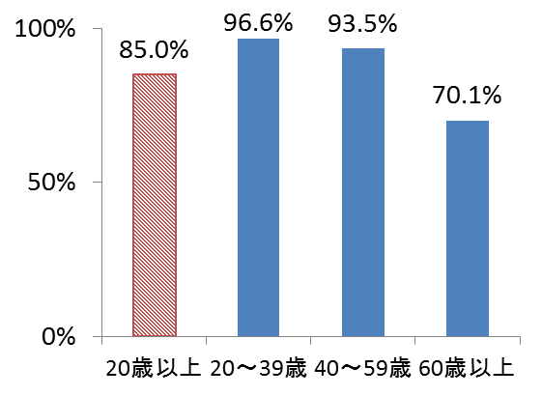
図17 咀嚼良好者の割合

出典 「食育」と「お口の健康」に関するアンケート調査（平成24年度大阪府調査）

（３）課題
- 60歳において自分の歯を24本以上有する者の割合、80歳において自分の歯を20本以上有する者の割合は、全国と比較して低い傾向がうかがえ、歯の保有状況について改善が求められています。
そしゃく
- 60歳以上の咀嚼良好者の割合は、70.1％と、全国（平成23年度度国民・健康栄養調査）の85.5％よりも低い値となっており、改善が求められています。

- むし歯治療が必要な者の割合は、40歳、50歳、60歳、70歳のいずれの年齢においても全国より低い傾向がうかがえ良好な状況ですが、むし歯を放置すると歯の喪失につながるため、むし歯治療が必要な者の割合をさらに減らすための取り組みが求められています。

- 歯周病治療が必要な者の割合は、40歳、50歳、60歳、70歳のいずれの年齢においても全国より高い傾向がうかがえ、歯周病治療が必要な者の割合を減らすための取り組みが求められています。

- 喫煙と歯周病の関連性を知っている者（20歳以上）の割合は、44.3％と十分に認識されているとは言えず、喫煙と歯周病の関係についての普及啓発をはじめとする取り組みの充実が求められています。
- 糖尿病と歯周病の関連性を知っている者（20歳以上）の割合は、33.7％と十分に認識されているとは言えず、糖尿病等、ＮＣＤ（非感染性疾患）※と歯周病の関係についての普及啓発をはじめとする取り組みの充実が求められています。

- 過去１年間に歯科健診を受診した者（20歳以上）の割合は、全国よりも低くなっています。むし歯、歯周病の早期発見・早期治療のため、かかりつけ歯科医を持ち、定期的な歯科健診の受診者増加のための取り組みが求められています。

※ＮＣＤ（Non Communicable Diseases：非感染性疾患）とは、ウイルスや細菌などによって引き起こされる感染症以外の疾患をいいます。ＮＣＤには、がん、循環器疾患、糖尿病、ＣＯＰＤ（慢性閉塞性肺疾患）などが含まれ、喫煙、不健康な食事、運動不足、過度の飲酒といった共通する危険因子を取り除くことで、発症のリスクを軽減することが可能です。

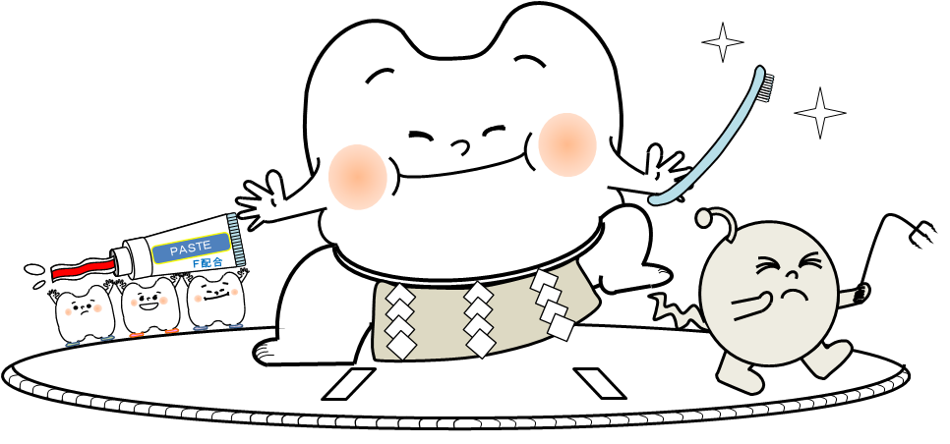

４ 定期的な歯科健診を受けることが困難な人
（1）要介護者
- 歯と口に関する特徴
- 要介護者は、歯ブラシや歯間清掃具を用いての口の手入れ等の自己管理が十分行えず、むし歯や歯周病の生じるリスクが高くなります。
- 要介護の状態によっては、コミュニケーションがうまくとれず、適切な口腔清掃指導が難しい場合があります。また、口の中の症状をうまく伝えることが出来ず、むし歯や歯周病の症状が進行してしまうおそれがあります。
- 服用している薬剤によっては、唾液分泌が減少したり、歯ぐきの肥大が認められることがあります。
せっしょく えんげ
- 唾液分泌の減少や、摂食・嚥下（食物を口に取り込み、かんで飲み込む）等の口腔機能の低下により、唾液の自浄作用（唾液が口の中の汚れ等を洗い流す作用）の低下や、飲食物の誤嚥（誤って気管に飲み込むこと）が起こりやすくなります。
ごえん
じじょう
歯の喪失や口腔機能の低下から食事をとることが困難になると、栄養不良となり、全身の健康状態にも影響を及ぼすおそれがあります。
ごえん
- 肺炎は、高齢者の死因の上位を占めており、口腔内を清潔に保っていない場合、誤嚥を生じると口の中の菌を肺に吸い込み、肺炎を生じやすくなります。

② 現状
府内でむし歯や歯周病などの歯科疾患予防のため、１年に１回以上の定期的な歯科健診を実施していた介護老人保健施設は17.3％（平成24年度府内の介護老人保健施設における歯科保健の取り組みについての調査）でした。
また、参考値として全国調査データ（平成23年度厚労科研「歯科口腔保健の推進に関する総合的な研究」）と比較すると、本府は、全国（19.2％）よりも低い値となっています。

③ 課題
定期的な歯科健診により継続的に口腔ケアを行うことは、歯と口の健康の保持・増進に大きく寄与します。また、介護予防のための取り組みとして、要介護者に対して口腔ケアを行うことは、肺炎の予防に有効であるとも言われています。本府において定期的な歯科健診を実施している介護老人保健施設は全国と比較しても低く、定期的な歯科健診を実施する施設の充実が求められています。

（２）障がい児者
① 歯と口に関する特徴
  - 障がいの程度によっては、歯を磨く等の自己管理が十分行えず、むし歯や歯周病の生じるリスクが高くなります。
  - 障がいの種類や程度によっては、コミュニケーションがうまくとれず、適切な口腔清掃指導が難しい場合があります。また、口の中の症状をうまく伝えることが出来ず、むし歯や歯周病の症状が進行してしまうおそれがあります。
  - 服用している薬剤によっては、唾液分泌が減少したり、歯ぐきの肥大が認められることがあります。
せっしょく えんげ
  - 唾液分泌の減少や、摂食・嚥下（食物を口に取り込み、かんで飲み込む）等の口腔機能の低下により、唾液の自浄作用（唾液が口の中の汚れ等を洗い流す作用）の低下や、飲食物の誤嚥（誤って気管に飲み込むこと）が起こりやすくなります。
ごえん
じじょう
  - 歯の喪失や口腔機能の低下から食事をとることが困難になると、栄養不良となり、全身の健康状態にも影響を及ぼすおそれがあります。

② 現状
府内でむし歯や歯周病などの歯科疾患予防のため、１年に１回以上の定期的な歯科健診を実施していた障がい児及び障がい者入所施設は58.1％（平成24年度府内の障がい者（児）入所施設における歯科保健の取り組みについての調査）でした。
また、参考値として全国調査データ（平成23年度厚労科研「歯科口腔保健の推進に関する総合的な研究」）と比較すると、本府は、全国（66.9％）よりも低い値となっています。

③ 課題
定期的な歯科健診により継続的に口腔ケアを行うことは、歯と口の健康の保持・増進に大きく寄与します。施設に入通所している障がい児者は、通院により定期的に歯科健診を受けることが困難であるため、定期的な歯科健診を実施する施設の充実が求められています。本府において定期的な歯科健診を実施している障がい児及び障がい者入所施設は全国と比較しても低く、定期的な歯科健診を実施する施設の充実が求められています。

